В понедельник, 7 октября начинается школьный этап Всероссийской олимпиады школьников.

Желающим принять участие в олимпиаде нужно записаться у своего учителя-предметника не позже, чем за 3 дня до проведения олимпиады по данному предмету.

Общие сведения об олимпиаде

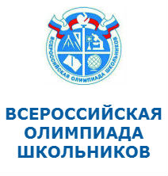
Всероссийская олимпиада школьников – массовое ежегодное мероприятие по работе с одаренными школьниками в системе российского образования. Это система охватывает 24 предметные олимпиады для обучающихся государственных, муниципальных и негосударственных образовательных организаций, которые реализуют образовательные программы основного общего и среднего общего образования.
Олимпиада проводится в течение учебного года с сентября по май в установленные сроки и включает четыре этапа: школьный, муниципальный, региональный и заключительный. Заключительный этап проводится в субъектах Российской Федерации, отобранных на основании заявок.
Победители и призеры заключительного этапа получают диплом, дающий право поступления при наличии аттестата без экзаменов в любой университет Российской Федерации по профилю олимпиады и награждаются специальной премией Правительства Российской Федерации.

